**声速 杨氏模量测量**

**(JF2729A型综合测量杨氏模量 声速实验仪)**

**实**

**验**

**讲**

**义**

**杭州精科仪器有限公司**

**声速 杨氏模量测量**

**【概述】**

频率在2×104Hz～1012Hz范围声波称超声波。超声波存在于自然界中，如动物叫声达超声范围；人类利用超声海洋探测、导航、探伤等；日常生活中金属匙撞击能产生超声波；

医学上用于人体诊断(B超、彩超)等。

杨氏模量是描述固体材料抵抗形变能力的物理量,是表征材料性质的一个物理量，杨氏模量仅取决于材料本身的物理性质。杨氏模量的大小标志了材料的刚性，杨氏模量越大，越不容易发生形变。

泊松比是指材料在单向受拉或受压时，横向正应变与轴向正应变的比值，也叫横向变形系数，它是反映材料横向变形的弹性常数。杨氏模量和泊松比无论在材料结构模型实验中还是在材料结构分析中，都是重要的力学参数之一一。

本实验装置主要特点能利用超声波测量在空气、液体、固体介质中传播速度和能用超声波无损测量固体板材的杨氏模量等，并且多种实验都组合在一台装置中。

**【可做实验内容】**

1. 测量空气、液体和固体中的声速;

2. 固体材料探伤;

3. 测量固体板材的杨氏模量;

**【注意事项】**

1.要使用双通道数字示波器，带宽不低于60M；

2.实验中超声探头与固材接触面需要涂覆耦合剂。

**【实验目的】**

1、了解压电效应及超声波的产生原理;

2、测量超声在不同介质中传播的声速和传播规律；

3、用超声测量固体介质的弹性模量E和µ。

**【实验原理】**

**一、压电效应及超声波的产生**

超声波可以通过压电效应来产生和接收超声波。

具有压电效应的固体物质，在外力的作用下产生变形，从而使物质本身极化，在物体的表面出现正、负束缚电荷，这一效应称为压电效应(接收)。通常具有压电效应的物质同时也具有逆压电效应，即当对其施加电压后会发生形变。利用逆压电效应产生超声波(发射)。

用于产生和接收超声波的材料一般被制成片状( 晶片)，并在其正反两面镀上导电层(如镀银层)作为正负电极。如果在电极两端施加一脉冲电压， 则晶片发生弹性形变，随后发生自由振动，并形成驻波，如果晶片的两侧存在其它弹性介质，则会向两侧发射弹性波，波的频率与晶片的材料和厚度有关。适当选择晶片的厚度，使其产生弹性波的频率在超声波频率范围内，则该晶片即可产生超声波。在晶片的振动过程中，由于能量的减少，其振幅也逐渐减小，因此它发射出的是一个超声波波包，通常称为脉冲波。

**二、超声波在介质中的传播规律**

超声波在介质中通常有以下三种传播形式:纵波:当介质中质点振动方向与超声波的传播方向--致时，此超声波为纵波。任何固体介质当其体积发生交替变化时均能产生纵波，如果晶片内部质点的振动方向垂直于晶片平面，那么晶片向外发射的就是超声纵波，压电材料产生的都是纵波。横波:当介质中质点的振动方向与超声波的传播方向相垂直时，此超声波为横波。

固体介质除了发生体积变形外，还发生切变变形，因此，当其有剪切力交替作用于固体介质时均能产生横波。表面波:是沿着固体表面传播的具有纵波和横波的双重性质的波。表面波可以看成是由平行于表面的纵波和垂直于表面的横波合成，振动质点的轨迹为一椭圆，在固体内距表面1/4波长处振幅最强，随着深度的增加很快衰减，实际上离表面一个波长以上的地方，质点振动的振幅已经很微弱了。

气体介质中只能传播纵波,

液体介质中可以同时传播纵波和横波，

固体介质中可以同时传播纵波和横波 (固体表面可以传播表面波)。

对于同一-种固体材料，其纵波波速和横波波速的大小一般不一-样，它们由弹性固体介质的弹性参数(密度、杨氏模量等决定。反之，如果已知超声波的声速，则可以推知固体材料有关的弹性常数。

与所有的波- -样，超声波在两种介质界面上会发生折射和反射。特别地，当超声波要从波速较慢的介质进入波速较快的介质时，还可能发生全反射。超声波在界面传播有一个现象是波型转换:即当两种介质中的--种为固体时，反射和折射波中可以包含另外类型波的成分。

**三、超声在介质中的声速测量**

已知超声在某种介质中的传播距离,通过测量出超声在介质中的传播时间，则可以计算出超声在介质中传播的声速;如果已知超声在某种介质中的传播速度,通过测量出超声在介质中的传播时间，则可以测量出超声在介质中的传播距离。

透射式测量方法一只超声探头发射一个超声波从介质的一个表面入射进入介质，在介质的另一个表面透射出去,被另一只超声探头接收，通过示波器观测超声脉冲从发射至接收所用的时间T。若已知介质两个表面之间的距离S,则可计算出超声在介质中传播的声速V,反之若已知超声在介质中的传播速度V,则可计算出超声在介质中的传播距离:

S=VT

1. **共振干涉法（驻波法）测量声速的原理(**气体**)：**

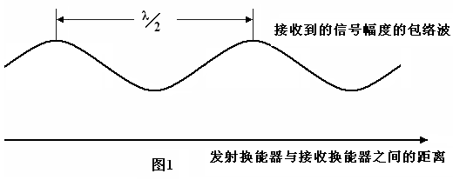当二束幅度相同，方向相反的声波相交时，产生干涉现象，出现驻波。对于波束1：、波束2：，当它们相交会时，叠加后的波形成波束3：，这里为声波的角频率，为经过的时间，为经过的距离。由此可见，叠加后的声波幅度，随距离按变化。如图1所示。 压电陶瓷换能器作为声波发射器，它由信号源供给频率为数千周的交流电信号，由逆压电效应发出一平面超声波；而换能器则作为声波的接收器，正压电效应将接收到的声压转换成电信号，该信号输入示波器，我们在示波器上可看到一组由声压信号产生的正弦波形。声源发出的声波，经介质传播到，在接收声波信号的同时反射部分声波信号，如果接收面（）与发射面（）严格平行，入射波即在接收面上垂直反射，入射波与发射波相干涉形成驻波。我们在示波器上观察到的实际上是这两个相干波合成后在声波接收器处的振动情况。移动位置（即改变与之间的距离），你从示波器显示上会发现当在某些位置时振幅有最小值或最大值。根据波的干涉理论可以知道：任何二相邻的振幅最大值的位置之间（或二相邻的振幅最小值的位置之间）的距离均为。为测量声波的波长，可以在一边观察示波器上声压振幅值的同时，缓慢的改变和之间的距离。示波器上就可以看到声振动幅值不断地由最大变到最小再变到最大，二相邻的振幅最大之间移动过的距离亦为。超声换能器至之间的距离的改变可通过转动螺杆的鼓轮来实现，而超声波的频率又可由声波测试仪信号源频率显示窗口直接读出。在连续多次测量相隔半波长的的位置变化及声波频率以后，我们可运用测量数据计算出声速，用逐差法处理测量的数据。

**2．相位法测量原理(**气体**)：**

声源发出声波后，在其周围形成声场，声场在介质中任一点的振动相位是随时间而变化的。但它和声源的振动相位差不随时间变化。

设声源方程为： 

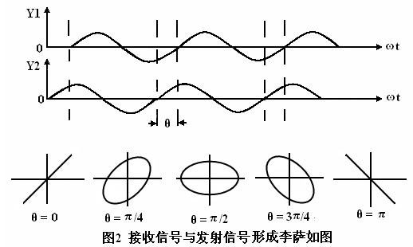距声源处接收到的振动为：

两处振动的相位差： 

当把和的信号分别输入到示波器轴和轴，那么当即时，合振动为一斜率为正的直线，当，即时，合振动为一斜率为负的直线，当为其它值时，合成振动为椭圆（如图2）。

**3．脉冲法测量原理(**液体**、**固体**)：**

以上二种方法测声速，是用示波器观察波谷和波峰，或观察二个波的相位差，原理是正确的，但存在读数误差。较精确测量声速的方法是采用声波时差法，时差法在工程中得到了广泛的应用。它是将经脉冲调制的电信号加到发射换能器上，声波在介质中传播，经过时间后，到达距离为处的接收换能器，那么可以用以下公式求出声波在介质中传播的速度。速度 。

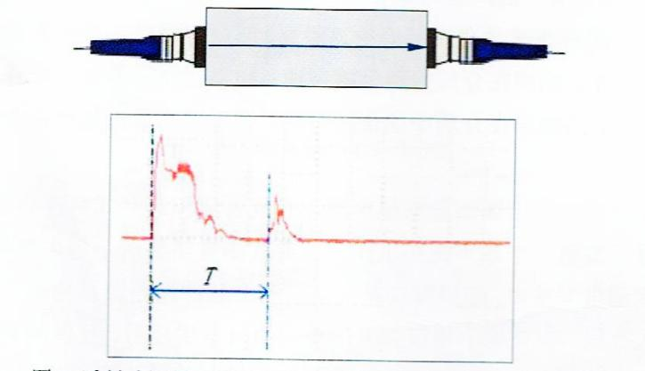**四、测量固体介质的弹性模量µ**

在弹性范围内大多数材料服从虎克定律，即变形与受力成正比。纵向应力与纵向应变的比例常数就是材料的弹性模量E，也叫杨氏模量。横向应变与纵向应变之比值称为泊松比，也叫横向变性系数，它是反映材料横向变形的弹性常数。

超声波在两种介质界面上会发生折射和反射，当超声波从波速较慢的介质进入波速较快的介质时，会发生全反射，而且当两种介质中的一种为固体时，会发生波形变换。

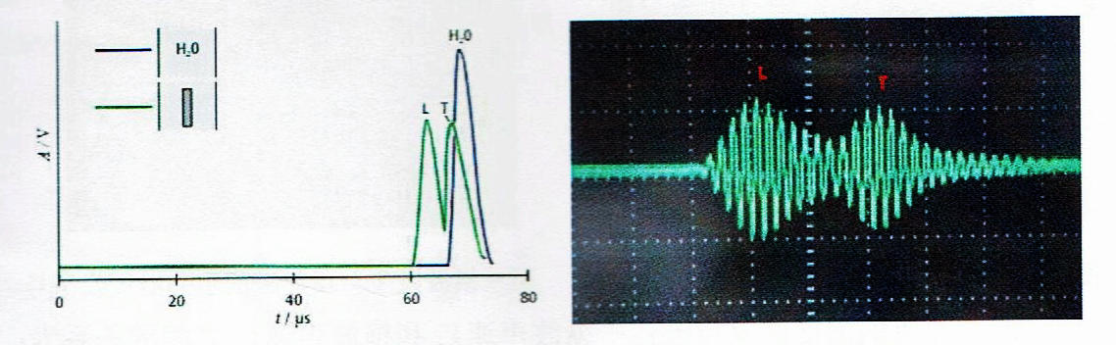当超声波以倾斜角度a入射到两种介质的交界表面上,根据折射定律和波形变换，将会产生一个折射纵波L(标注左红字L)和一个折射横波T(标注右红字T)，下图为波形变换信号。

超声波在波速较慢介质中的传播速度V ,入射角度a，折射纵波的波速V ,纵波的折射角度β,折射横波的波速V，横波的折射角度B，由斯涅尔定律，

其关系为:

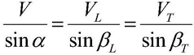

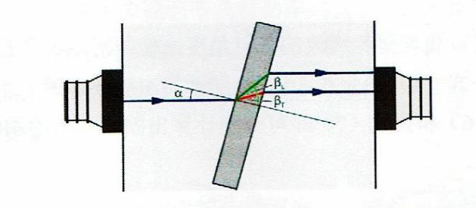

本实验中超声波是从波速较慢的水中进入波速较快的固体介质,通过改变入射角度a可以观察到全反射现象。因为固体中纵波波速大于横波波速,所以纵波发生全反射时所对应的入射角度a比横波发生全反射时的入射角a小通过调整入射角度a的值可以分别观察纵波和横波的全反射现象，并可以根据公式(3)分别计算出纵波声速VL和横波声速VT:

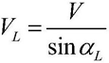

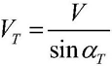

式中，V为水中的声速，aL为纵波发生全反射时对应的入射角度，式中aT为横波发生全反射时对应的入射角度。

下式可算岀固体介质的横向变性系数(泊松比)µ

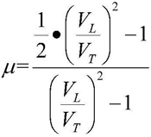

固体介质的杨氏模量E



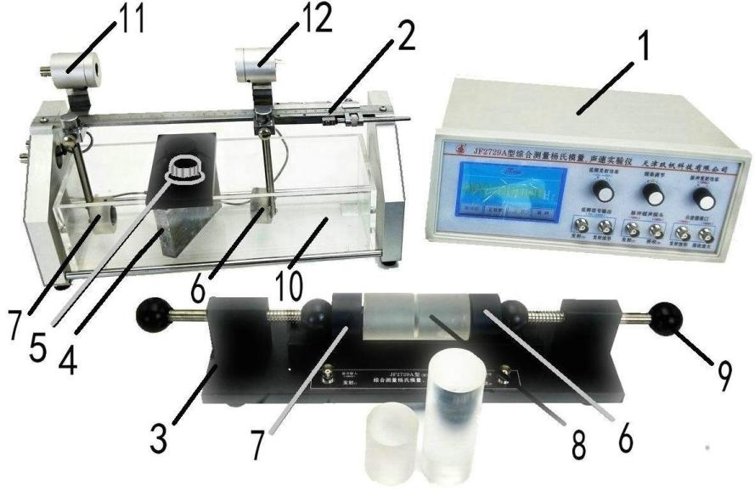**【实验仪器】**

**图中：1. 实验仪 2.空、液声速和泊松比测量架 3. 固体声速测量和探伤架 4. 铝板、亚克力板 5.转角旋钮 6. 脉冲超声探头7. 脉冲超声探头 8. 圆柱棒 9.压紧拉杆 10. 水槽 11.低频接收超声探头12. 低频发射超声探头**

仪器有三对超声探头：

空、液声速和泊松比测量架上面的用于空气声速测量，

空、液声速和泊松比测量架下面的用于液体声速和泊松比测量(1MHZ)**，**

固体声速测量架的用于固体声速测量和探伤(1MHZ)。

**【实验内容(**空气声速)**】**

**(实验步骤)**

**谐振频率的调节：**

根据测量要求初步调节好示波器。将实验仪输出的正弦信号频率调节到换能器的谐振频率，以使换能器发射出较强的超声波，能较好地进行声能与电能的相互转换，以得到较好的实验效果，方法如下：

1．将实验仪的“低频信号输出”的“发射”端连接**空、液声速和泊松比测量架**上面**S1低频超声探头(左发射)**， “发射波形”及**S2低频超声探头(右接收)**接至示波器，液晶屏触按“正弦波”框，调节示波器，能清楚地观察到正弦波信号；

2．调节实验仪的上“低频发射功率”旋钮，使其输出电压在左右，然后旋转“频率调节”钮，调整信号频率，观察接收波的电压幅度变化，在某一频率点处（之间，因不同的换能器或介质而异）电压幅度最大，此频率即是压电换能器、相匹配频率点，记录此频率。

3．改变二个超声探头的距离，使示波器的正弦波振幅最大，再次调节正弦信号频率，直至示波器显示的正弦波振幅达到最大值。共测次取平均频率。

**1．共振干涉法（驻波法）测量波长：**

将测试方法设置到连续方式。按前面实验内容二的方法，确定最佳工作频率。观察示波器，找到接收波形的最大值，记录幅度为最大时的距离，由数显尺上直接读出或在机械刻度上读出；记下位置 。然后，向着同方向转动距离调节鼓轮，这时波形的幅度会发生变化（同时在示波器上可以观察到来自接收换能器的振动曲线波形发生相移），逐个记下振幅最大的，，…共10个点，单次测量的波长 。用逐差法处理这十个数据，即可得到波长 。

**2．相位比较法（李萨如图法）测量波长：**

将测试方法设置到连续波方式。确定最佳工作频率，单踪示波器接收波接到“”，发射波接到“”外触发端；双踪示波器接收波接到“”，发射波接到“”，打到“” 显示方式，适当调节示波器，出现李萨如图形。转动距离调节鼓轮，观察波形为一定角度的斜线，记下的位置，再向前或者向后（必须是一个方向）移动距离，使观察到的波形又回到前面所说的特定角度的斜线，这时来自接收换能器的振动波形发生了相移。依次记下示波器屏上斜率负、正变化的直线出现的对应位置，，…。单次波长 。多次测定用逐差法处理数据，即可得到波长。

**3．干涉法、相位法的声速计算：**

已知波长和平均频率（频率由声速测试仪信号源频率显示窗口直接读出），则声速 

由于声速还与介质温度有关，故请记下介质温度 。

**【实验内容(**液体声速)**】**

**(实验步骤)**

1.将**空、液声速和泊松比测量架**下面的二个超声探头完全浸入水槽的液体中。

2.将**空、液声速和泊松比测量架**一个超声探头连接到实验仪面板上的“**脉冲超声探头”的“发射(**T)”接口，另一个超声探头连接到“接收(R)”接口。

3. 液晶屏触按“正弦波”框，旋转“频率调节”钮，调整信号频率为最大(频率显示最高位数字为9)，再触按“脉冲波”框，切换到脉冲信号输出状态。

4.将示波器CH1通道连接到实验仪面板.上的“示波器接口”的“发射波形”上，观察发射波形，将示波器CH2通道连接到实验仪面板.上的“示波器接口”的“接收放大”上,观察接收波形，可调节“脉冲发射功率”至合适大小。

:微调两个探头的位置，使两个探头平面相对并在同一轴线上，此时接收波形的幅值应该最强。

5.通过示波器读取发射波形与接收波形之间的时间差T;

**【实验内容(**固体声速)**】**

**(实验步骤)**

1.将**固体声速测量和探伤架**一个超声探头连接到实验仪面板上的超声探头T接口，另一个超声探头连接到实验仪面板.上的超声探头R接口。

2.将二个超声探头表面涂覆超声耦合剂，调节二个压紧拉杆使超声探头与圆柱棒二端面紧密接触在一起;

3. 将**固体声速测量和探伤架**一个超声探头连接到实验仪面板上的“**脉冲超声探头”的“发射(**T)”接口，另一个超声探头连接到“接收(R)”接口。

4. 液晶屏触按“正弦波”框，旋转“频率调节”钮，调整信号频率为最大(频率显示最高位数字为9)，再触按“脉冲波”框，切换到脉冲信号输出状态。

5.将示波器CH1通道连接到实验仪面板.上的“示波器接口”的“发射波形”上，观察发射波形，将示波器CH2通道连接到实验仪面板.上的“示波器接口”的“接收放大”上,观察接收波形，可调节“脉冲发射功率”至合适大小。

微调两个探头的位置，使探头与固体棒端面接触良好，两个探头在同一轴线上，此时接收波形的幅值应该最强。

6.通过示波器读取发射波形与接收波形之间的时间差T;

7.更换已知长度的圆柱棒，重复以上步骤，并根据实验数据绘制S-T关系图，求解固体棒中的声速;

8.换成未知长度的待测圆柱棒，通过示波器读取发射波形与接收波形之间的时间差T,利用超声在固体中传播速度和公式，计算出固柱棒的长度;

*说明:待测圆柱棒的长度为10.0cm.

**【实验内容(**固体探伤)**】**

**(实验步骤)**

1.将**固体声速测量和探伤架**一个超声探头连接到实验仪面板上的超声探头T接口，另一个超声探头连接到实验仪面板.上的超声探头R接口。

2.将二个超声探头表面涂覆超声耦合剂，调节二个压紧拉杆使超声探头与有锯缝缺陷的圆柱棒二端面紧密接触在一起;

3. 将**固体声速测量和探伤架**一个超声探头连接到实验仪面板上的“**脉冲超声探头”的“发射(**T)”接口，另一个超声探头连接到“接收(R)”接口。

4. 液晶屏触按“正弦波”框，旋转“频率调节”钮，调整信号频率为最大(频率显示最高位数字为9)，再触按“脉冲波”框，切换到脉冲信号输出状态。

5.将示波器CH1通道连接到实验仪面板.上的“示波器接口”的“发射波形”上，观察发射波形，将示波器CH2通道连接到实验仪面板.上的“示波器接口”的“接收放大”上,观察接收波形，可调节“脉冲发射功率”至合适大小。

微调两个探头的位置，使探头与固体棒端面接触良好，两个探头在同一轴线上，此时接收波形的幅值应该最强。

6.通过示波器读取发射波形与接收波形之间的时间差T;

7.测量圆柱的总长度以及缺陷的位置。

*说明:缺陷定位记录圆柱端面离缺口较远—侧的数据。

**【实验内容(**泊松比和杨氏模量**)】**

**(实验步骤)**

1. 将**空、液声速和泊松比测量架**下面的二个超声探头完全浸入水槽的液体中。
2. 将**空、液声速和泊松比测量架**一个超声探头连接到实验仪面板上的“**脉冲超声探头”的“发射(**T)”接口，另一个超声探头连接到“接收(R)”接口。

3. 液晶屏触按“正弦波”框，旋转“频率调节”钮，调整信号频率为最大(频率显示最高位数字为9)，再触按“脉冲波”框，切换到脉冲信号输出状态。

4.将示波器CH1通道连接到实验仪面板.上的“示波器接口”的“发射波形”上，观察发射波形，将示波器CH2通道连接到实验仪面板.上的“示波器接口”的“接收放大”上,观察接收波形，可调节“脉冲发射功率”至合适大小。

:微调两个探头的位置，使两个探头平面相对并在同一轴线上，此时接收波形的幅值应该最强。

5.将可旋转角度的铝板搁置于水槽上方，铝板全部置水中，转动转角旋钮使铝板表面与发射声波垂直:

6.通过旋转铝板改变声波在水和铝板接触面的入射角，观察波形变换产生的纵波和横波，并观察纵波和横波的全反射现象，记录纵波发生全反射时对应的入射角，以及纵波和横波都发生全反射时对应的入射角:

7.根据公式计算出固体介质的泊松比：

杨氏模量： 

8.换成可转角度的亚克力板，重复以上步骤。

*说明:横波和纵波分开的现象，需要耐心调节，反复微调角度和探头的位置，状态角度相差很小，大概2-3度。